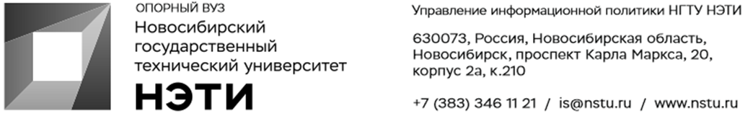
4 октября 2021 года
Пресс-релиз

Ученые НГТУ НЭТИ впервые добились от программы 90% распознаваемости русского жестового языка

Ученые Новосибирского государственного технического университета НЭТИ завершают создание системы компьютерного распознавания русского жестового языка. Система с помощью камер и нейронных сетей узнает жесты глухих и переводит их в текст или голос. Подобных программ в мире еще не существует.

«Мы внесли в программу 1 006 жестов, если быть точными. Также разработали алгоритм для распознавания жестов, теперь можно выделять компоненты жеста, конфигурацию и ориентацию ладони, локализацию жеста, а также характер движения. В России подобной системы раньше не было, это первая в мире разработка. Сделали программное обеспечение распознавания жестов и их компонент, точность которого составляет до 90%. Сейчас мы работаем над улучшением этого показателя», — рассказал профессор кафедры автоматизированных систем управления Новосибирского государственного технического университета Михаил Гриф.
По его словам, сейчас продолжается разработка программы распознавания дактилем (буквы из дактильного алфавита). Точность распознавания дактилем составляет 92%. Разработка компьютерного переводчика поддержана РФФИ в рамках русско-индийского гранта (рук. М.Г. Гриф), а также Фондом президентских грантов (рук. А.Л. Приходько). Сейчас ведутся переговоры об индустриальном партнерстве и с Министерством промышленности, торговли и развития предпринимательства. Как это начиналось можно прочитать здесь.
«Мы также вели работу над выделением эпентезы (межжестовое движение). Сейчас точность выделения жестов в видеопотоке составляет 85—90%. Пока эта работа ведется в формате эксперимента. У нас было 350 предложений, которые были записаны на камеру. Мы их размечали, выделяли жесты, промежуточные движения и обучали на них нейронную сеть. Теперь нейросеть может сама определять, где начало жеста, а где завершение. Кроме того, мы занимаемся разработкой биологически подобных нейронных сетей, которые работают аналогично человеку, зрительно воспринимающему жестовый язык», — добавил Михаил Гриф.
Сейчас ученые вуза сосредоточены на разработке и внедрении работы компьютерного переводчика в обе стороны, чтобы его качество удовлетворяло требованиям глухих людей. Сначала планируется разработать переводчик для русского жестового языка, а в дальнейшем и для других жестовых языков мира.
Разработка переводчика позволит создать удобное приложение для коммуникации с глухими людьми, а также позволит им проще адаптироваться в обществе и рабочих коллективах.
Напомним, что ранее НГТУ НЭТИ вышел во второй этап конкурса «Приоритет 2030» Минобрнауки РФ. Один из стратегических проектов в заявке — «Новые инженерные решения и искусственный интеллект для биомедицины». Успех разработки М. Грифа подтверждает сильные компетенции инженеров НГТУ НЭТИ в этой области.
Справка: в мире насчитывается около 130 жестовых языков. В каждом из языков около 3—5 тысяч жестов, которые производятся руками в сочетании с мимикой и положением тела. По данным Всероссийского общества глухих, численность носителей жестового языка в России превышает 300 тысяч человек. По данным Всемирной организации здравоохранения, более 466 миллионов человек в мире страдают от инвалидизирующей потери слуха.
__________________________________________________________________
Для СМИ
Юрий Лобанов, пресс-секретарь, +7-923-143-50-65, is@nstu.ru
__________________________________________________________________
twitter.com/nstu_news  vk.com/nstu_vk  facebook.com/nstunovosti | youtube.com/user/VideoNSTU  instagram.com/nstu_online  nstu.ru/fotobanknstu.ru/video | nstu.ru/news  nstu.ru/pressreleases  nstu.ru/is

